Тем№а32. Группа АМ-18. 12 06 2020г. Разборка и сборка стартера СТ230-А… Пуск двигателя осуществляется стартером СТ230-Б4* с электромагнитным тяговым реле. Стартер установлен с левой стороны двигателя и крепится к картеру сцепления.

* На части автомобилей может быть установлен стартер 422.3708 (устройство, обслуживание и ремонт — см. раздел 8.3).

Технические характеристики стартера
Номинальное напряжение, В.....12
Число зубьев шестерни привода стартера.....9
Модуль шестерни.....2,5
Номинальная мощность (с батареей емкостью 55 А·ч), кВт.....1,5
Режим холостого хода при напряжении 12 В:
потребляемый ток, А, не более.....85
частота вращения вала, мин ⁻¹ , не менее.....4000
Режим полного торможения при питании стартера от 12-вольтовой батареи емкостью 60 А·ч:
потребляемый ток, А, не более.....550
крутящий момент, Нм (кгс·м), не менее.....20,0 (2,0)
Напряжение включения главных контактов тягового реле при прокладке между шестерней
и упорным кольцом 16,5 мм, В, не более.....8,0
Число полюсов.....4
Обмотки возбуждения:
Четыре катушки провод ПММ сеч. 1,5x5,6 мм по 8,5 витков каждая
Щетки:
Меднографитные,марки МГСО, 4 шт., разм. 8,8x19,2X14 мм
Обмотка якоря:
Провод ПММ сечением 2,26x3,53 мм,
количество проводников
в секции — 1, шаг
по пазам 1—8, шаг
по коллектору 1—15
Усилие пружин, Н (кгс).....8,5—14,0 (0,85—1,4)
Тяговое реле:
втягивающая обмотка.....Провод ПЭВ-2, диаметр 1,18—1,36 мм, 180 витков,сопротивление 0,35—0,36 Ом
удерживающая обмотка.....Провод ПЭВ-2,диаметр 0,75—0,89 мм, 180 витков, сопротивление 1,06—1,14 Ом

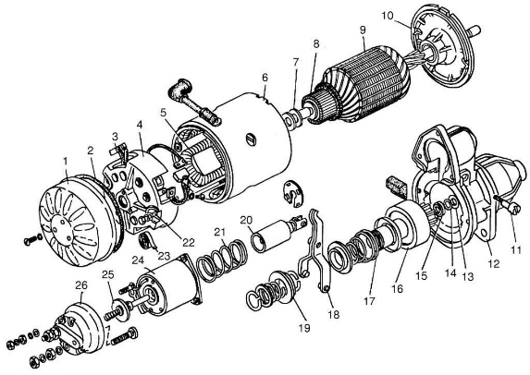 | Рис. 9.18. Стартер: 1 — защитный кожух; 2 — уплотнительная прокладка; 3 — щетка; 4 — крышка со стороны коллектора; 5 — обмотка возбуждения; 6 — корпус; 7 — регулировочные шайбы; 8 — коллектор; 9 — якорь; 10 — промежуточный подшипник; 11 — ось рычага; 12 — крышки со стороны привода; 13 — упорная шайба; 14 — замковое кольцо; 15 — упорное кольцо; 16 — привод с муфтой свободного хода; 17 — буферная пружина; 18 — рычаг; 19 — втулка отводки; 20 — якорь тягового реле; 21 — возвратная пружина; 22 — стяжной винт; 23 — пружина щетки; 24 — тяговое реле; 25 — контактный диск; 26 — крышка тягового реле

Стартер — четырехполюсный четырехщеточный электродвигатель постоянного тока. Вал стартера вращается по часовой стрелке (если смотреть со стороны привода стартера). Устройство стартера и электромагнитного реле показано нарис. 9.18.
При повороте ключа выключателя зажигания по направлению часовой стрелки в положение пуска включается электрическая цепь дополнительного реле стартера 711.3747—02, через контакты которого питание подается от аккумуляторной батареи в тяговое реле (см. схему электрооборудования автомобиля). Якорь тягового реле под воздействием электромагнитного поля двух обмоток реле втягивается и с помощью рычага вводит в зацепление шестерню и в конце хода включает электрическую цепь стартера, одновременно отключив втягивающую обмотку реле.
После пуска двигателя необходимо немедленно отпустить ключ выключателя зажигания. При этом разомкнется цепь дополнительного реле стартера и тяговое реле выключится под воздействием возвратной пружины.
Техническое обслуживание стартера
При техническом обслуживании следует проверить состояние зажимов, не допуская их загрязнения и ослабления крепления.
Стартер потребляет большой ток, поэтому даже незначительные переходные сопротивления в цепи стартера приводят к большому падению напряжения и снижению мощности стартера.
Особое внимание обратите на состояние коллектора и щеток. Убедитесь, что щетки не заедают в щеткодержателях. Высота щеток должна быть не менее 5 мм. Усилие пружины должно быть в пределах 8,5—14 Н (0,85—1,4 кгс).
В случае загрязнения или незначительного обгорания коллектор следует зачищать мелкой стеклянной шкуркой зернистостью 80 или 100. При незначительной шероховатости коллектора и выступании изоляции между пластинами коллектор следует проточить на токарном станке.
Подгоревшие контакты электромагнитного реле стартера следует зачистить стеклянной шкуркой или плоским бархатным напильником, чтобы обеспечить соприкосновение по всей поверхности с контактным диском. Если контактные болты в местах соприкосновения с контактным диском имеют большой износ, поверните их на 180°.
Снятие и разборка стартера
Для снятия стартера необходимо:
- отключить аккумуляторную батapeю;
- отсоединить провода от стартера;
- клапан масляного радиатора с запорным краником повернуть на 90° вперед;
- снять трубку стержневого маслоуказателя;
- отвернуть гайки крепления стартера и снять стартер.
Разборка. Стартер, подлежащий ремонту, необходимо разобрать. Детали стартера тщательно очистить от грязи и проверить. Поврежденные и изношенные детали должны быть заменены новыми. Стартер необходимо разбирать в следующем порядке:
- снять защитный кожух (см.рис. 9.18);
- вынуть щетки из щеткодержателей. Щетки и щеткодержатели следует занумеровать, чтобы при сборке щетки установить на свои места;
- отвернуть стяжные винты 22 корпуса стартера и снять крышку 4 со стороны коллектора;
- отсоединить провод от тягового реле;
- снять корпус 6 стартера;
- снять ось 11 рычага привода;
- вынуть якорь вместе с приводом, при этом снять с цапфы вала якоря регулировочные шайбы со стороны привода. Сдвинуть упорную втулку на валу якоря в сторону шестерни. Снять пружинное кольцо под упорной втулкой, после чего снять упорную втулку и привод;
- снять тяговое реле 24; снять крышку 26 реле; снять запорную шайбу и контактный диск 25 со штока;
- при необходимости отвернуть в специальном приспособлении винты крепленйя полюсов и снять обмотки возбуждения.
Проверка состояния деталей и ремонт стартера

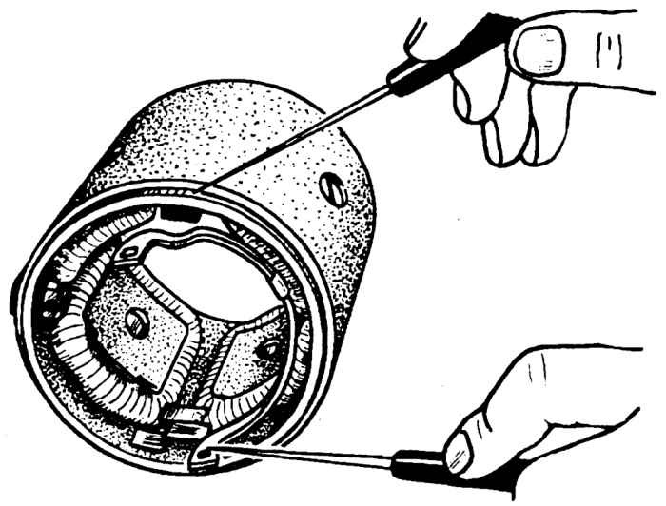 | Рис. 9.19. Проверка катушек возбуждения стартера на короткое замыкание с корпусом

С помощью контрольной лампы убедиться в отсутствии короткого замыкания катушек возбуждения на корпус. Для этого необходимо контрольную лампу, включенную в цепь переменного тока 220 В, подсоединить к корпусу и выводу, расположенному на корпусе (рис. 9.19). Если лампа будет гореть, значит повреждена изоляция катушек возбуждения.

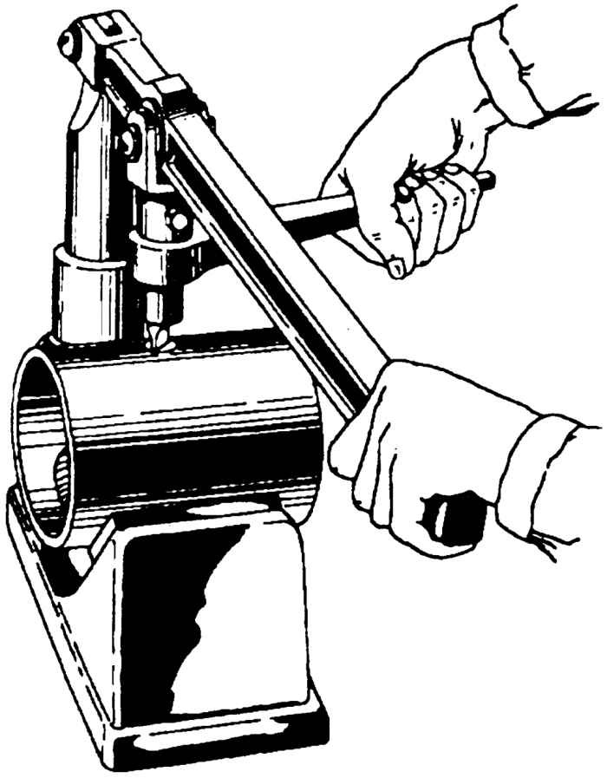 | Рис. 9.20. Отвертывание винтов крепления полюсов стартера

В этом случае необходимо занумеровать полюсы катушек, на специальном приспособлении отвернуть винты крепления полюсов (рис. 9.20) и снять обмотки возбуждения. Поврежденные места изоляции отремонтировать изоляционной лентой. После этого полюсы и катушки поставить на место. Винты полюсов закернить.

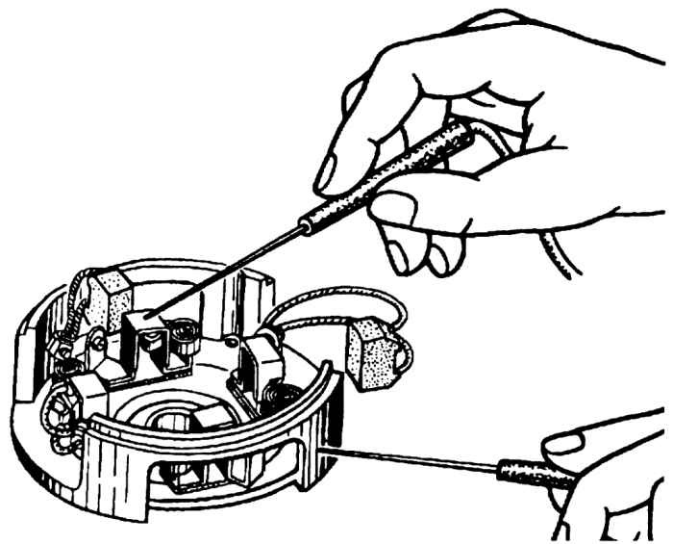 | Рис. 9.21. Проверка изолированных щеткодержателей стартера на замыкание с корпусом

С помощью контрольной лампы убедиться в отсутствии замыкания изолированных щеткодержателей на корпус (рис. 9.21). При коротком замыкании следует заменить изоляционную прокладку и втулку заклепок щеткодержателя. Покачивание щеткодержателей не допускается. Щетки в щеткодержателях должны перемещаться свободно, без заеданий. Втулку крышки со стороны коллектора в случае ее износа заменить. Диаметр отверстия новой втулки после запрессовки и развертки должен быть 14+0,035мм с чистотой обработки Ra = 2,5. Щетки, изношенные до высоты 5 мм, следует заменить.
Для проверки щеточных пружин необходимо крышку надеть на вал якоря. Установить щетки на место и проверить динамометром усилие пружин. Усилие должно быть в пределах 8,5—14 Н (0,85—1,4 кгс) в момент отрыва пружины от щетки. Концы щеточных пружин должны нажимать на середину щетки.
В крышке со стороны привода проверить состояние втулки (подшипника); в случае необходимости в крышку установить новую втулку, диаметр отверстия которой после запрессовки и развертывания должен быть в пределах 12+0,035мм.

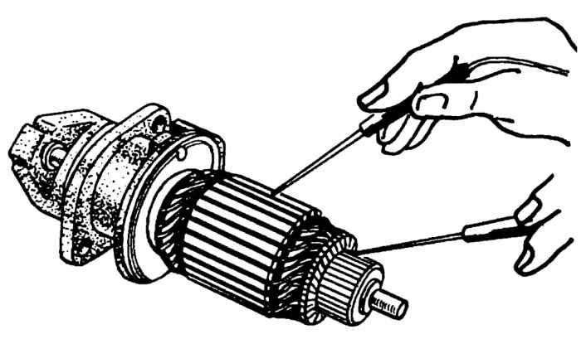 | Рис. 9.22. Проверка обмотки якоря стартера на короткое замыкание с магнитопроводом

Убедиться с помощью контрольной лампы в отсутствии замыкания обмотки якоря на пакет якоря. Для этого подсоедините один конец к любой из ламелей якоря, а другой — к пакету железа якоря. Лампа не должна гореть (рис. 9.22).
Внимательно осмотреть якорь. Лобовая часть обмотки якоря должна быть по диаметру меньше пакета железа. Увеличенный диаметр лобовой части обмотки указывает на «разнос» обмотки. Такой якорь подлежит замене. Концы проводов обмоток должны быть надежно припаяны к петушкам коллектора.
Якорь проверить на отсутствие межвитковых замыканий. В случае обнаружения замыкания якорь заменить.
Коллектор якоря должен быть чистым. При значительной шероховатости коллектора или выступании изоляции его надо проточить на токарном станке, затем отшлифовать стеклянной шкуркой зернистостью 100 до шероховатости Ra= 1,25.
Биение коллектора относительно цапф вала не должно превышать 0,05 мм. Биение пакета железа якоря относительно цапф вала не должно превышать 0,25 мм. Одновременно проверьте отсутствие прогиба вала, так как прогиб может оказаться причиной заедания привода на шлицевой части вала. Если на валу якоря, в том месте, где вращается шестерня стартера, имеется желтый налет от подшипника, его следует удалить мелкой шкуркой. Наличие желтого налета часто приводит к заеданию шестерни на валу после пуска двигателя и к «разносу» обмотки якоря.
Привод стартера осмотрите снаружи и проверьте отсутствие пробуксовки. Привод должен свободно, без заеданий, перемещаться по шлицевой части вала. При сильном износе втулок (подшипников) привода их необходимо заменить. Диаметр отверстия новых втулок после запрессовки и развертки должен быть 14+0,06 мм с шероховатостью поверхности отверстия Rа= 1,25.
При удержании якоря шестерня должна свободно вращаться по часовой стрелке. Против часовой стрелки шестерня должна вращаться только вместе с якорем. Проверка муфты свободного хода на пробуксовку производится при испытании стартера на полное торможение на стенде.
Исправность втягивающей и удерживающей обмоток необходимо проверить омметром или замерить сопротивление с помощью вольтметра и амперметра.
Сопротивление втягивающей обмотки должно быть 0,30—0,36 Ом, а удерживающей 1,06—1,14 Ом. Если обмотки неисправны, тяговое реле следует заменить. Клеммовые болты надо зачистить, а при сильном их выгорании повернуть на угол 180° вокруг своей оси. При сильном износе контактного диска повернуть его неизношенной стороной к контактам.
Якорь тягового реле в корпусе должен перемещаться свободно. Если пружинное кольцо якоря имеет деформацию, его надо заменить новым или выправить.
После проверки, замены всех износившихся, поврежденных деталей и смазки подшипников, цапф и шлицевой части вала моторным маслом стартер можно собирать.
Сборка.
Сборка стартера производится в порядке, обратном разборке.
При окончательной затяжке стяжных винтов необходимо совместить штифты и пазы на крышках и корпусе.
Проверить величину осевого люфта якоря, которая должна быть примерно 1 мм.
После сборки необходимо проверить работу стартера на стенде. При включении стартера привод должен перемещаться на шлицевой части вала без заеданий и возвращаться в исходное положение под действием возвратной пружины. При повороте шестерни рукой по часовой стрелке якорь не должен трогаться с места, при обратном вращении шестерня должна вращаться вместе с валом. Необходимо произвести проверку и регулировку стартера.

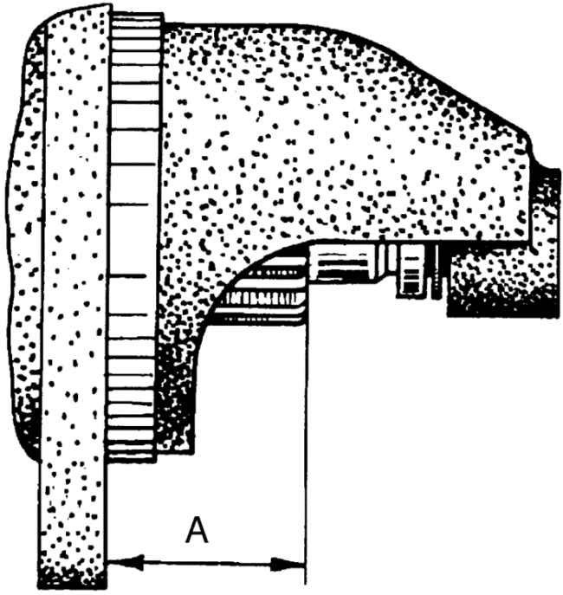 | Рис. 9.23. Замер положения шестерни привода в выключенном состоянии

Установка шестерни в выключенном положении должна соответствоватьрис. 9.23. Расстояние А от привалочной плоскости фланца стартера должно равняться 34 мм.

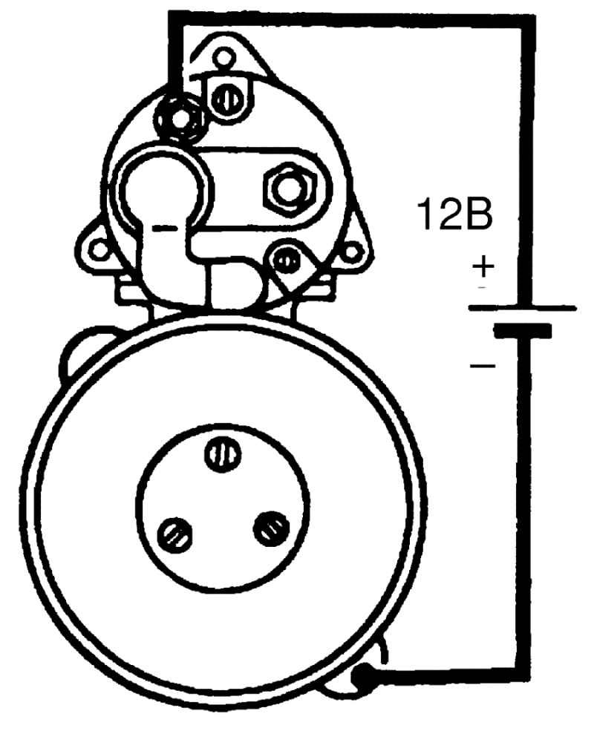 | Рис. 9.24. Схема проверки регулировки выключателя стартера

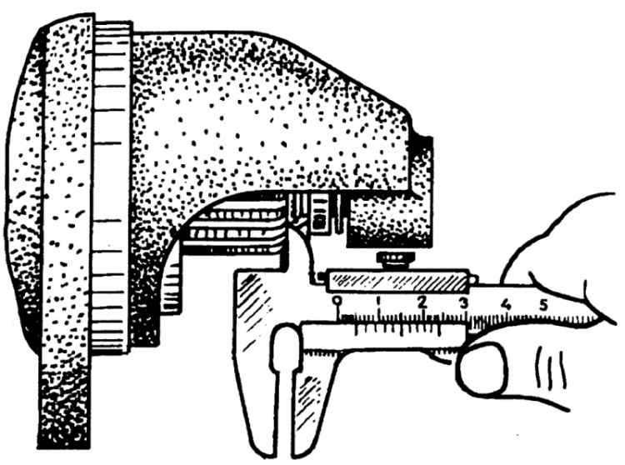 | Рис. 9.25. Замер зазора от торца шестерни до чашки упорного кольца при полностью втянутом якоре тягового реле

Проверить полный вылет шестерни при включенном тяговом реле. Для этого включить тяговое реле, как показано нарис. 9.24Расстояние между торцом шестерни и упором должно быть 3— 5 мм (pиc.9.25). Этот зазор регулируется поворотом эксцентричной оси 11 (см.рис. 9.18) рычага привода. После регулировки затянуть гайку оси, придерживая ось от поворота. Неисправность стартера, правильность его сборки и регулировки определяется:
- проверкой регулировки выключателя стартера;
- проверкой стартера на холостом ходу и при полном торможении.
мин

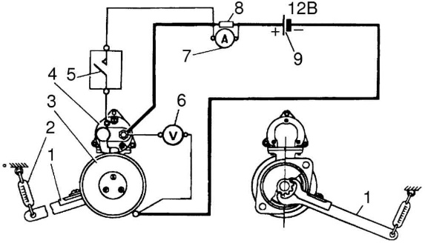 | Рис. 9.26. Схема включения при испытании стартера: 1 — рычаг; 2 — динамометр; 3 — стартер; 4 — тяговое реле стартера; 5 — выключатель; 6 — указатель напряжения; 7 — указатель тока; 8 — шунт указателя тока; 9 — аккумуляторная батарея

Для проверки стартера необходимы низковольтный агрегат (или хорошо заряженная батарея), вольтметр постоянного тока со шкалой от 0 до 30 В, указатель постоянного тока с шунтом до 1000 А, тахометр со шкалой до 10 000 ⁻¹ и динамометр. Схема включения стартера показана нарис. 9.26.Если нет специального контрольно-испытательного стенда модели 532М, стартер зажимают в тиски и соединяют с батареей (зажим стартера соединяют через указатель тока с плюсовым, а корпус стартера с минусовым выводом батареи). Для соединения стартера с батареей применяются провода сечением не менее 25—35 мм2. Силу тока и число оборотов якоря при испытании на холостом ходу измеряют не более чем через 30 с после включения стартера.
Стартер считается выдержавшим испытание, если при напряжении 12 В он потребляет ток не более 85 А и развивает частоту вращения не менее 4000 мин ⁻¹.
При тугом вращении якоря, которое обычно вызывается перекосами в результате неправильной сборки стартера, или задевания якоря за полюсы, или замыкания между витками, стартер потребляет ток большей силы, а обороты развивает меньше указанных. Малая сила потребляемого тока и пониженное число оборотов при нормальном напряжении на зажимах стартера свидетельствуют о плохом контакте в соединениях проводов или о недостаточном натяжении пружин щеток.
Для проверки стартера при полном торможении на шестерне привода закрепляют рычаг, соединенный с динамометром. Лучше использовать гидравлический динамометр. Тормозной момент М стартера определяется по формуле:
М = L x Р,
где L — длина рычага в м; Р — показание динамометра, кг.
Во избежание перегрева стартера испытание следует проводить в течение короткого времени. Если при заторможенной шестерне якорь вращается, то привод нужно сменить.
При проверке следует соблюдать осторожность, так как в момент включения стартера произойдет сильный рывок рычага, укрепленного на шестерне.
Исправный стартер при питании от полностью заряженной батареи потребляет ток не более 550 А при напряжении не менее 8 В и развивает момент 20,0 Н·м (2,0 кгс·м). Если потребляемый ток выше 550 А, а тормозной момент ниже 20,0 Н·м (2,0 кгс·м), это указывает на неисправность обмотки возбуждения. Если величина тормозного момента и сила потребляемого тока ниже нормальной, это при нормальном напряжении на зажимах стартера указывает на плохие электрические контакты стартера или слабое натяжение пружин щеток. Пониженное напряжение на зажимах стартера — менее 8,0 В — указывает на плохие контакты в проводах или на неисправность батареи.
Дополнительное реле стартера
Дополнительное реле 711.3747-02 стартера служит для уменьшения силы тока в цепи выключателя стартера во время его работы.

Технические характеристики дополнительного реле стартера
Номинальное напряжение, В.....12
Напряжение включения, В не более.....8
Напряжение выключения, В не более..... 4

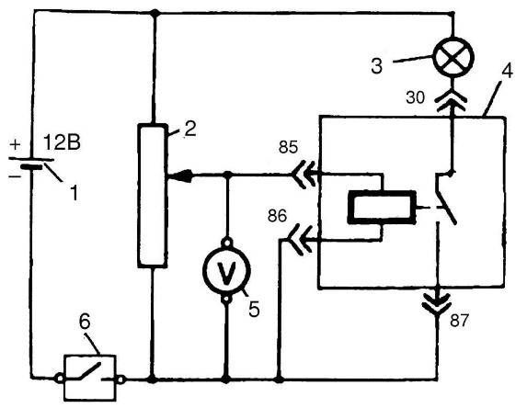 | Рис. 9.27. Схема включения дополнительного реле стартера для проверки и регулировки: 1 — аккумуляторная батарея; 2 — реостат; 3 — контрольная лампа; 4 — реле; 5 — вольтметр; 6 — выключатель

Контрольная проверка состояния реле производится по схеме, указанной нарис. 9.27. После соединения приборов по этой схеме включают выключатель 6, с помощью движка резистора 2 устанавливают напряжение по вольтметру 5 в пределах 1—2 В. Затем плавным передвижением движка увеличивают напряжение до момента включения реле 4 (при этом должна загораться контрольная лампа 3). Показание вольтметра, при котором зажглась лампа, соответствует напряжению включения реле. Передвижением движка резистора в противоположную сторону снижают напряжение на обмотке реле до его выключения. Показание вольтметра, при котором лампа погаснет, соответствует напряжению выключения реле.
Реле ремонту не подлежит, при отказе его необходимо заменить на новое
https://www.youtube.com/watch?v=Hdbsfj6Jt5M https://yandex.ru/video/preview/?filmId=10731702021240516286&text=разборка+и+сборка+стартера+ст230-а...в+ютубе&path=wizard&parent-reqid=1591922592425429-1662324366826663448500263-prestable-app-host-sas-web-yp-8&redircnt=1591922604.1 https://yandex.ru/video/preview/?filmId=1477331010607145674&text=разборка%20и%20сборка%20стартера%20ст230-а...в%20ютубе&path=wizard&parent-reqid=1591922592425429-1662324366826663448500263-prestable-app-host-sas-web-yp-8&redircnt=1591923030.1
Контрольные вопросы: 1.Устройство и назначение автомобильного стартера СТ230-А…? 2.Характерные неисправности стартера СТ230-А…?3.Обслуживание и ремонт –периодичность стартера СТ230-А…?

